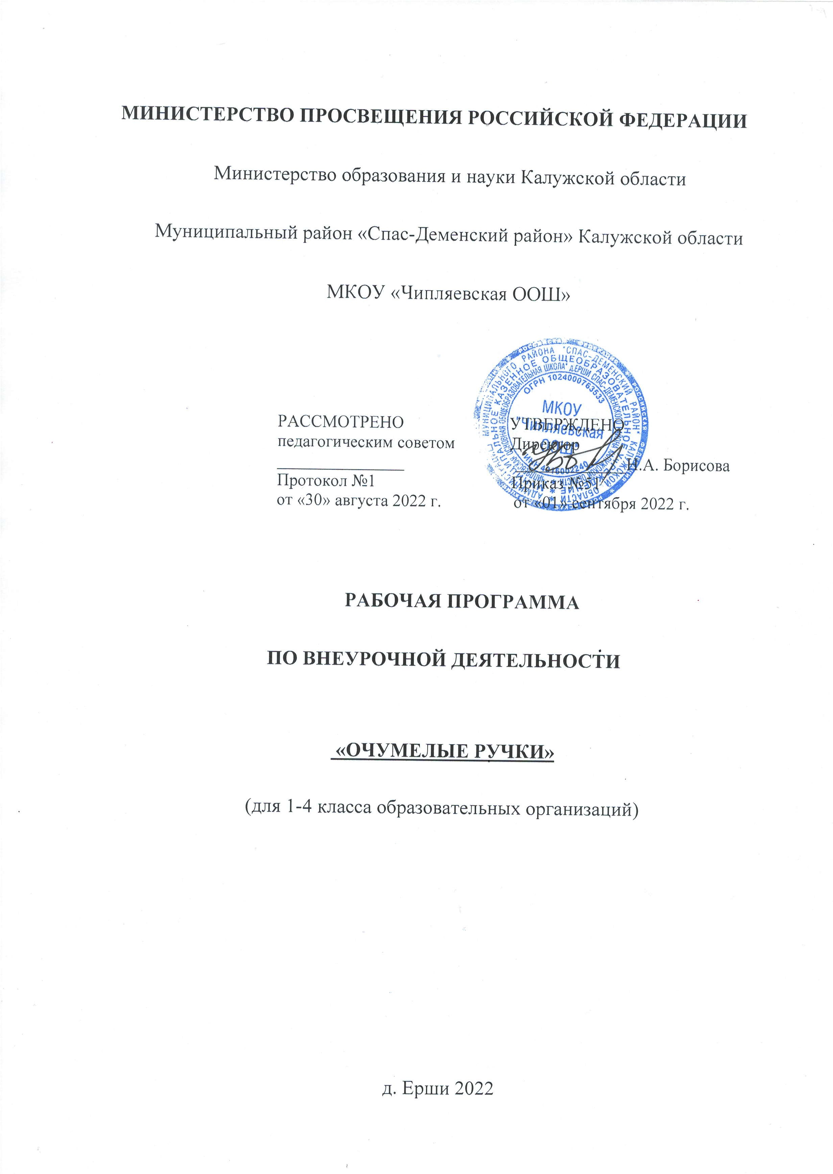

**Аннотация к программе**

**Рабочая программа составлена на основе следующих нормативных документов и методических рекомендаций:**

* Федеральный закон «Об образовании в Российской Федерации» от 29 декабря 2012 года № 237-ФЗ;
* Федеральный государственный образовательный стандарт начального общего образования, утверждённый МО и науки РФ -М., Просвещение, 2011.- (Стандарты второго поколения)
* Концепция духовно-нравственного развития и воспитания российских школьников;
* Примерные программы внеурочной деятельности. Начальное и основное образование / [В.А. Горский, А.А. Тимофеев, Д.В. Смирнов и др.] - М.: Просвещение, 2010. Федеральный государственный образовательный стандарт начального общего образования / Министерство образования и науки Рос. Федерации. – М.: Просвещение, 2011;

**Цель программы** - воспитывать интерес и любовь к ручному творчеству, вовлекать детей в активную творческую деятельность, сформировать навыки и умения работы с материалами различного происхождения; обучить изготавливать поделки из различных материалов.

**Задачи:**

-научить детей основным техникам изготовления поделок;

-развить у детей внимание к их творческим способностям и закрепить его в процессе индивидуальной и коллективной творческой деятельности;

-воспитывать трудолюбие, бережное отношение к окружающим, самостоятельность и аккуратность;

-привить интерес к народному искусству;

-обучить детей специфике технологии изготовления поделок с учетом возможностей материалов;

-организовать участие детей в выставках, конкурсах, фестивалях детского творчества.

Рассчитана на 4 года обучения по 2 часа в неделю. На 1-2 класс отводится 68 ч в год, на 3-4 класс отводится 68 ч в год.

**Планируемые результаты освоения учебного предмета**

**Личностные результаты**

- учебно – познавательного интерес к декоративно – прикладному творчеству, как одному из видов изобразительного искусства;

- чувство прекрасного и эстетические чувства;

- навык самостоятельной работы и работы в группе при выполнении практических творческих работ;

- ориентации на понимание причин успеха в творческой деятельности;

- способность к самооценке на основе критерия успешности деятельности;

- заложены основы социально ценных личностных и нравственных качеств: трудолюбие, организованность, добросовестное отношение к делу, инициативность, любознательность, потребность помогать другим, уважение к чужому труду и результатам труда, культурному наследию.

Младшие школьники получат возможность для формирования:

- устойчивого познавательного интереса к творческой деятельности;

- осознанных устойчивых эстетических предпочтений ориентаций на искусство как значимую сферу человеческой жизни;

- возможности реализовывать творческий потенциал в собственной художественно-творческой деятельности, осуществлять самореализацию и самоопределение личности на эстетическом уровне;

- эмоционально – ценностное отношения к искусству и к жизни, осознавать систему общечеловеческих ценностей.

**Метапредметныерузультаты**

**Регулятивные**

- выбирать художественные материалы, средства художественной выразительности для создания творческих работ. Решать художественные задачи с опорой на знания о цвете, правил композиций, усвоенных способах действий;

- учитывать выделенные ориентиры действий в новых техниках, планировать свои действия;

- осуществлять итоговый и пошаговый контроль в своей творческой деятельности;

- адекватно воспринимать оценку своих работ окружающих;

- навыкам работы с разнообразными материалами и навыкам создания образов посредством различных технологий;

- вносить необходимые коррективы в действие после его завершения на основе оценки и характере сделанных ошибок.

Младшие школьники получат возможность научиться:

-осуществлять констатирующий и предвосхищающий контроль по результату и способу действия, актуальный контроль на уровне произвольного внимания;

- самостоятельно адекватно оценивать правильность выполнения действия и вносить коррективы в исполнение действия, как по ходу его реализации, так и в конце действия.

- пользоваться средствами выразительности языка декоративно – прикладного искусства, художественного конструирования ;

- моделировать новые формы, различные ситуации, путем трансформации известного создавать новые образы средствами декоративно – прикладного творчества.

-осуществлять поиск информации с использованием литературы и средств массовой информации;

-отбирать и выстраивать оптимальную технологическую последовательность реализации собственного или предложенного замысла;

**Познавательные**

- различать изученные виды декоративно – прикладного искусства, представлять их место и роль в жизни человека и общества;

- приобретать и осуществлять практические навыки и умения в художественном творчестве;

- осваивать особенности художественно – выразительных средств, материалов и техник, применяемых в декоративно – прикладном творчестве.

- развивать художественный вкус как способность чувствовать и воспринимать многообразие видов и жанров искусства;

- художественно – образному, эстетическому типу мышления, формированию целостного восприятия мира;

- развивать фантазию, воображения, художественную интуицию, память;

- развивать критическое мышление, в способности аргументировать свою точку зрения по отношению к различным произведениям изобразительного декоративно – прикладного искусства;

Младшие школьники получат возможность научиться:

-создавать и преобразовывать схемы и модели для решения творческих задач;

- понимать культурно – историческую ценность традиций, отраженных в предметном мире, и уважать их;

- более углубленному освоению понравившегося ремесла, и в изобразительно – творческой деятельности в целом.

**Коммуникативные**

-первоначальному опыту осуществления совместной продуктивной деятельности;

- сотрудничать и оказывать взаимопомощь, доброжелательно и уважительно строить свое общение со сверстниками и взрослыми

- формировать собственное мнение и позицию;

Младшие школьники получат возможность научиться:

- учитывать и координировать в сотрудничестве отличные от собственной позиции других людей;

- учитывать разные мнения и интересы и обосновывать собственную позицию;

-задавать вопросы, необходимые для организации собственной деятельности и сотрудничества с партнером;

-адекватно использовать речь для планирования и регуляции своей деятельности;

**Содержание курса «Очумелые ручки»**

**1-2 класс класс (68 часов)**

Ознакомление детей с особенностями занятий в кружке. Требования к поведению учащихся во время занятия. Соблюдение порядка на рабочем месте. Соблюдение правил по технике безопасности. История происхождения ножниц. Рассказ «Из истории бумаги», «Оригами». Художественное моделирование из бумаги путем складывания. Панно из оригами «Лесные мотивы». Знакомство с аппликацией. Изготовление аппликаций по образцу. Изготовление карнавальных масок. Изготовление поздравительных открыток (по образцу). Знакомство с наперстком. Знакомство (практическое) с видами швов «через край», «петельный шов». Изготовление салфетки с бахромой (по образцу). Знакомство и шитье мягкой игрушки. Из истории лоскутной техники (беседа с показом иллюстраций). Шитье коврика из лоскутков различной ткани. Рассказ о глине и пластилине. Лепка простых по форме овощей, фруктов (по образцу). Пластилиновая аппликация на картоне по желанию детей. Лепка по замыслу детей.

**3-4 класс (68 часов)**

Знакомство с профессией швеи. Знакомство со швами «потайной шов». Повторение ранее изученных способов и приемов шитья. Стиль, стилевое единство. Шитье мягкой игрушки. Изготовление сувениров из меха. Лоскутная аппликация. Виды бумаги и картона. Знакомство с техникой «мозаика». Мозаика «Воспоминание о лете». Изготовление аппликации "Осенний лес". Изготовление поздравительных открыток по замыслу детей. Вырезание снежинок.

Рассказ о флористике. Изготовление композиций из засушенных листьев. Изготовление животных из шишек. Составление композиции. Мозаика (с использованием семян, камешек, листьев). Знакомство с профессией скульптора. Лепка людей, животных по образцу. Пластилиновая аппликация на стекле (по образцу). Беседа о цветных карандашах, акварели, гуаши. Беседа о растительном мире и лесных дарах местности, в которой живут обучающиеся. Рисование с элементами аппликации деревьев, цветов, грибов, ягод родного края.

Знакомство с профессией дизайнера. Изготовление игрушек-сувениров. Мозаика. Аппликация по желанию детей. Из истории мягкой игрушки. Знакомство с профессией портной. Знакомство со швами «козлик», «узелок». Шитье мягкой игрушки. Изготовление настенного кармашка для мелочей. Изготовление сувениров из меха. Беседа об изобразительном материале - пастели. Рисование пастелью. Беседа «Родословная стеклянной бусинки", показ образцов, иллюстраций. Плетение колец и браслетов - «фенечек» из бисера.

**КАЛЕНДАРНО-ТЕМАТИЧЕСКОЕ ПЛАНИРОВАНИЕ**

**2 часа в неделю, всего 68 часов**

**1-2 класс**

|  |  |  |  |
| --- | --- | --- | --- |
| № **п/п** | **Тема занятия** | **Техника, материалы** | **Кол-во часов** |
| 1. | Вводное занятие. Техника безопасности на занятиях. |  | 2 часа |
| **2. «Работа с бумагой и картоном». (24 часа)** | | | |
| 2. | Беседа «История создания бумаги». Изделие «Цыпленок» | Аппликация, вырезание. | 2 часа |
| 3. | Беседа « Как появились ножницы». Объемная водяная лилия. | Аппликация, вырезание. | 2 часа |
| 4. | Аппликация из геометрических фигур. | Аппликация, вырезание. | 2 часа |
| 5. | Фантазии из «ладошек». Продолжение работы. | Аппликация, вырезание. | 2 часа |
| 6. | Букет из роз. | Моделирование. | 2 часа |
| 7. | Новогодний ангелок. | Бумагопластика. | 2 часа |
| 8. | Цветочные фантазии. | Торцевание. | 2 часа |
| 9. | Цветочные фантазии. Продолжение работы. | Торцевание. | 2 часа |
| 10. | Чудо-елочка. | Моделирование, вырезание. | 2 часа |
| 11. | Чудо-елочка. Продолжение работы. | Моделирование, вырезание. | 2 часа |
| 12. | «Робот». Подготовка модулей. | Оригами-мозаика. | 2 часа |
| 13. | «Робот». Сборка изделия. | Оригами-мозаика. | 2 часа |
| **3.«Работа с природным материалом». (8 часов)** | | | |
| 14. | Осенние фантазии из природного материала. | Мозаика. | 2 часа |
| 15. | Поделки из кленовых «парашютиков». | Аппликация. | 2 часа |
| 16. | Беседа «Флористика». Картины из листьев. | Аппликация. | 2 часа |
| 17. | Картины из листьев. Продолжение работы. | Аппликация. | 2 часа |
| **4. «Работа с тканью». (10 часов)** | | | |
| 18. | Беседа: «Откуда ткани к нам пришли?». «Веселые зверюшки». | Аппликация. | 2 часа |
| 19. | «Веселые зверюшки». Продолжение работы. | Аппликация. | 2 часа |
| 20. | Мягкая игрушка «Зайка-хозяйка» | Шитье. | 2 часа |
| 21. | Мягкая игрушка «Зайка-хозяйка» | Шитье. | 2 часа |
| 22. | Мягкая игрушка «Зайка-хозяйка» | Шитье. | 2 часа |
| **5. «Работа с пластическими материалами». (16 часов)** | | | |
| 23. | Рисование пластилином | Рисунок | 2 часа |
| 24. | Рисование пластилином | Рисунок | 3 часа |
| 25. | Разрезание смешанного пластилина | Рисунок | 2 часа |
| 26. | Рисование пластилином | Рисунок | 3 часа |
| 27. | Коллективная работа «Корзина с цветами» | Аппликация. | 2 часа |
| 28. | Лепка из солёного теста | Лепка | 2 часа |
| 29. | Лепка из солёного теста | Лепка | 2 часа |
| **6. «Работа с бросовым материалом». (8 часа)** | | | |
| 30. | Куколка-оберег из ткани. | Изделие из ткани | 2 часа |
| 31. | Аппликация из пуговиц и ткани. | Аппликация. | 2 часа |
| 32. | Аппликация из пуговиц и ткани. | Аппликация. | 2 часа |
| 33. | Итоговое занятие. Выставка работ. |  | 2 часа |

**КАЛЕНДАРНО-ТЕМАТИЧЕСКОЕ ПЛАНИРОВАНИЕ**

**2 часа в неделю, всего 68 часов**

**3-4 класс**

|  |  |  |  |
| --- | --- | --- | --- |
| **п/п** | **Разделы программы, темы занятий** | **Техника. Материалы.** | **Кол-во часов** |
| 1. | Вводное занятие. Техника безопасности на занятиях. |  | 2 часа |
| **2. «Работа с природным материалом». (8 часов)** | | | |
| 2. | Осенние фантазии из природного материала. | Мозаика. | 2 часа |
| 3. | Беседа «Флористика». Картины из листьев. | Аппликация. | 2 часа |
| 4. | Картины из листьев. Продолжение работы. | Аппликация. | 2 часа |
| 5. | Поделки из кленовых «парашютиков». | Аппликация. | 2 часа |
| **3. «Работа с бумагой и картоном». (22 часа)** | | | |
| 6. | Беседа «История создания бумаги». Изделие «Цыпленок» | Оригами | 2 часа |
| 7. | Беседа « Как появились ножницы». Объемная водяная лилия. | Аппликация, вырезание. | 2 часа |
| 8. | Аппликация из геометрических фигур. | Аппликация, вырезание. | 2 часа |
| 9. | Фантазии из «ладошек». | Аппликация, вырезание. | 2 часа |
| 10. | Объёмные фигуры на основе формы «Водяная бомбочка». | Цветная бумага. «Стрелочка», «Оригинальные закладки». | 2 часа |
| 11. | Объёмное изделие «Сундучок санбо». | Цветная бумага. Бумагопластика. | 2 часа |
| 12. | Цветочные фантазии. | Торцевание. | 2 часа |
| 113. | Симметричное вырезание. «Наряд для баночки». | Баночка, цветная бумага. | 2 часа |
| 14. | Симметричное вырезание. «Наряд для баночки». Продолжение работы. | Баночка, цветная бумага. | 2 часа |
| 15. | Чудо-елочка. | Оригами-мозаика. | 2 часа |
| 16. | Чудо-елочка. Продолжение работы. | Оригами-мозаика. | 2 часа |
| **4. «Работа с пластическими материалами». (16 часов)** | | | |
| 17. | Рисование пластилином | Рисунок. «Бабочка, цветок» | 2 часа |
| 18. | Рисование пластилином | Рисунок. «Бабочка, цветок» | 2 часа |
| 19. | Разрезание смешанного пластилина | Пластилин, тонкая проволока, картон. «Черепашка». | 2 часа |
| 20. | Разрезание смешанного пластилина | Пластилин, тонкая проволока, картон. «Веточка с цветами». | 2 часа |
| 21. | «Расписной» пластилин, полученный способом резания. | Пластилин, прозрачные крышки. «Курочка». | 2 часа |
| 22. | «Расписной» пластилин, полученный способом резания. | Пластилин, прозрачные крышки. «Курочка» | 2 часа |
| 23. | Лепка из солёного теста | Лепка. Соленое тесто. | 2 часа |
| 24. | Лепка из солёного теста. Оформление работы. | Солёное тесто. Гуашь. | 2 часа |
| **5. «Работа с тканью». (8 часов)** | | | |
| 25. | Беседа: «Откуда ткани к нам пришли?». Куколка-оберег из ткани. | Изделие из ткани | 2 часа |
| 26. | Пришивание пуговиц. Аппликация из пуговиц и ткани. | Аппликация. | 2 часа |
| 27. | Аппликация из пуговиц и ткани. | Аппликация. | 2 часа |
| 28 | Аппликация из пуговиц и ткани. | Аппликация. | 2 часа |
| **6. «Текстильные материалы». (12 часов)** | | | |
| 29. | Аппликация «Матрешка». | Лоскутки тонких тканей, картон. | 2 часа |
| 30. | Аппликация из жатой ткани. «Грибы, деревья». | Лоскутки тонких тканей, картон. | 2 часа |
| 31. | Аппликация из цельных нитей. «Снежинка». | Клубок шерстяных ниток, картон. | 2 часа |
| 32. | Аппликация из резаных нитей. «Одуванчик». | Клубок шерстяных ниток, картон. | 2 часа |
| 33. | Аппликация из скрученных ниток. «Улитка». | Клубок шерстяных ниток, картон. | 2 часа |
| 34. | Итоговое занятие. Выставка работ. |  | 2 часа |

**Муниципальное казенное образовательное учреждение**

**«Чипляевская основная общеобразовательная школа»**

**Спас - Деменского района Калужской области**

**Рассмотрено Согласовано: Утверждаю:**

**на педагогическомии.о. зам. директора по УВР Директор школы**

**совете школы ________/Васюкова И.В../ __________/Борисова Н.А./**

**Протокол № ___ Приказ № _____**

**от _________2019г. от _________2019г.**

**Рабочая программа**

**внеурочной деятельности «Очумелые ручки» по общекультурному направлению**

(на основе ФГОС НОО)

Составитель: Пилипова М.В.

учитель начальных классов

**Срок реализации 2020-2021 год**